Практическая работа «Атмосфера»
Построение розы ветров, диаграмм облачности и осадков по имеющимся данным. Выявление причин изменения погоды.

Задание 1.
1) Построить график температур по таблице
Месяц | я | ф | м | а | м | и | и | а | с | о | н | д
Температура | +30 | +23 | +17 | +13 | +9 | +3 | +1 | +4 | +11 | +16 | +20 | +23
2) Записать самый тёплый и самый холодный месяц
3) Записать амплитуду температур (разницу между самой высокой и самой низкой температурой).
Задание 2. По имеющимся данным начертить розу ветров.
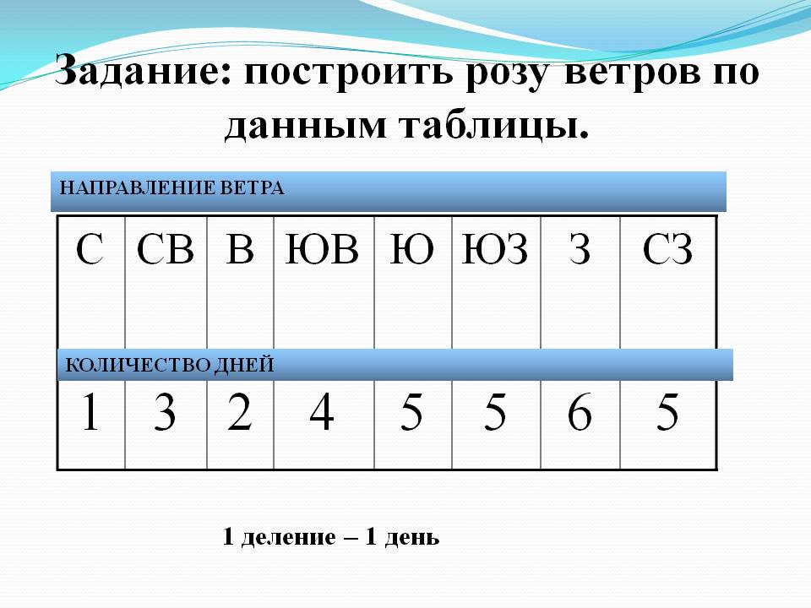

Задание 3. По следующим данным постройте диаграммы среднегодового количества осадков для городов Белово и Москва. Для каждого города должна быть построена отдельная диаграмма.
Среднегодовое количество осадков в Белово и Москве
Место | я | ф | м | а | м | и | и | а | с | о | н | д
Белово | 41 | 25 | 28 | 30 | 49 | 65 | 77 | 71 | 55 | 44 | 53 | 47
Москва | 43 | 36 | 34 | 42 | 52 | 76 | 93 | 74 | 64 | 59 | 57 | 54
Вывод (для каждого города отдельно):
- В какой месяц выпало максимум осадков?
- В какой месяц выпало минимум осадков?
- Подсчитайте годовое количество осадков.

Задание 4. Выявите и назовите причины изменения погоды.

